湘潭电机股份有限公司
高低压电机总装及试验智能化改造项目环境影响评价公众参与说明

湘潭电机股份有限公司
二〇二六年一月

目录
1 概述 1
2 首次环境影响评价信息公开情况 1
2.1 公开内容及日期 1
2.2 公开方式 2
2.3 公众意见情况 3
3 征求意见稿公示情况 3
3.1 公示内容及时限 3
3.2 公示方式 4
3.3 查阅情况 8
3.4 公众提出意见情况 8
4 其他公众参与情况 8
5 公众意见处理情况 9
5.1 公众意见概述和分析 9
5.2 公众意见采纳情况 9
5.3 公众意见未采纳情况 9
6 报批前公开情况 9
6.1 公开内容及日期 9
6.2 公开方式 9
7 其他 10
8诚信承诺 11

1 概述
公众参与是环境影响评价中的重要内容，通过征求建设项目所在地公众的意见，建立公众环境管理的正常机制，使受影响的公众能及时了解到环境问题的信息，有机会通过正常渠道表达自己对建设项目的意见。这对项目的建设方案的决策和顺利实施是很有必要的。公众参与是建设单位、环评单位与公众之间一种交流手段，提高项目的环境合理性和社会可接受性，从而提高环境影响评价的有效性。公众参与能使项目的建设方案更完善、更合理，同时也能了解当地公众的合理要求，使可能受到的不利影响和利益得到充分的考虑和合理的补偿。从而最大限度地发挥项目的综合效益和长远效益。
湘潭电机股份有限公司拟投资2305万元，选址在现有中小型电机车间内实施高低压电机总装及试验智能化改造项目。项目投产后，预计产能交流电机约21500台（套）。
根据《中华人民共和国环境保护法》、《中华人民共和国环境影响评价法》、《环境影响评价公众参与办法》（生态环境部令第4号）及配套文件相关要求，公司于2024年11月29日与环境影响评价机构签订技术咨询合同，于2024年12月6日在湘电集团官网进行了首次项目环境影响评价信息公示；2025年1月14日评价单位完成《湘潭电机股份有限公司高低压电机总装及试验智能化改造项目环境影响报告书（征求意见稿）》（以下或简称“征求意见稿”）后，在该网站对征求意见稿进行了第二次公示；同时对征求意见稿还进行了两次登报公示。在环评信息公示和环评公众参与公示期间未收到社会公众、国家机关、社会团体、企事业单位以及其他组织的反馈意见。

2 首次环境影响评价信息公开情况

2.1 公开内容及日期
我单位于2024年11月29日委托湖南国网环境科学研究院有限公司编制本项目环境影响报告书，并于2024年12月6日在湘电集团官网上进行了本项目环境影响评价信息公示。主要公示内容包括：建设项目概况、建设单位名称和联系方式、环境影响报告书编制单位的名称、公众意见表的网络链接、提交公众意见表的方式和途径。
上述信息公示日期是在我单位确定承担环境影响评价工作的环评单位后第7个工作日，首次公开的主要内容及日期符合《环境影响评价公众参与办法》（生态环境部令第4号）对首次信息公开的要求。

2.2 公开方式

2.2.1 网络
公开的网络载体为我公司网站，符合《环境影响评价公众参与办法》（生态环境部令第4号）对首次环境影响评价信息公开网络平台载体的要求。
第一次环境影响评价信息公开时间为2024年12月6日，查询地址如下：http://www.xemc.com.cn/portal/article/index/id/1170/cid/62.html，公示网站截图见图1。
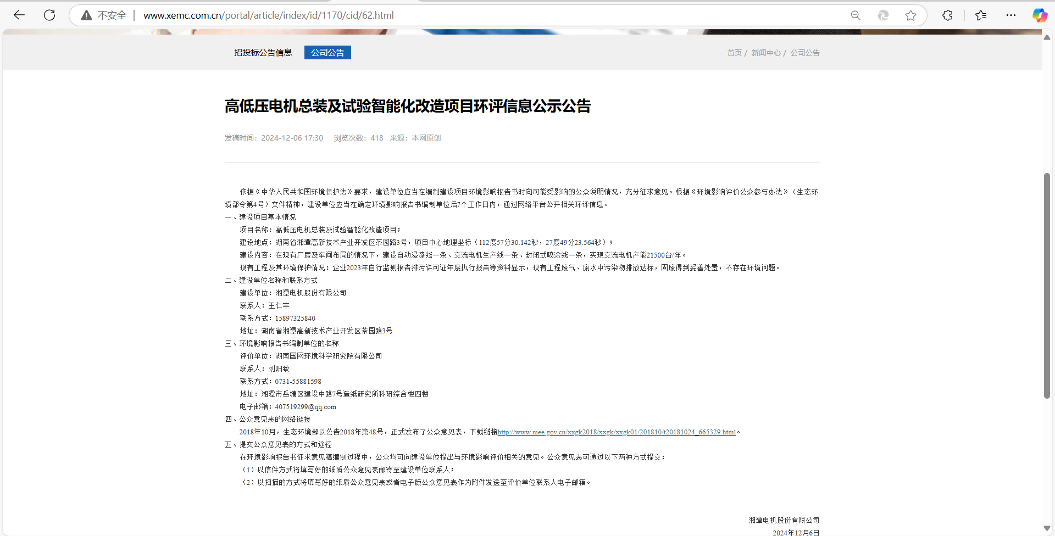

图1 第一次环境影响评价信息公示网站截图

2.2.2 其他
未采取其他方式进行公开。

2.3 公众意见情况
本次信息公示期间未收到社会公众、国家机关、社会团体、企事业单位以及其他组织的反馈意见。

3 征求意见稿公示情况

3.1 公示内容及时限
2025年1月14日，湘潭电机股份有限公司《高低压电机总装及试验智能化改造项目环境影响报告书（征求意见稿）》编制完成后，为维护本项目所在区域公众的合法环境权益，更全面地了解本项目对环境的影响程度和范围，发现潜在的环境问题，弥补本项目环境影响评价可能出现的疏忽和遗漏，按照《中华人民共和国环境影响评价法》和《环境影响评价公众参与办法》（以下或简称《办法》）（生态环境部令第4号）及配套文件等有关规定，对本项目环境影响评价信息进行第二次信息公示，查询地址如下：https://www.xemc.com.cn/portal/article/index/id/1181/cid/62.html，公示网站截图见图2。
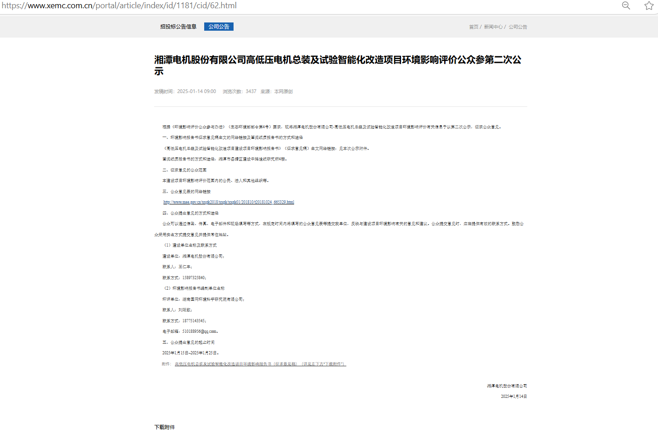
图2 第二次环境影响评价信息公示网站截图
2024年12月6日在公司网站进行了第一次网络公示，共计10个工作日；2025年1月14日在公司网站进行了第二次网络公示，共计10个工作日；公示内容包括：环境影响报告书征求意见稿全文的网络链接及查阅纸质报告书的方式和途径、征求意见的公众范围、公众意见表的网络链接、公众提出意见的方式和途径、公众提出意见的起止时间等。
本项目环境影响报告书征求意见稿公示主要内容及时限符合《办法》第十条对征求意见稿公示的要求。

3.2 公示方式

3.2.1 网络
公开的网络载体为我公司网站，符合《办法》第九条和第十一条对征求意见稿公示网络平台载体的要求。
公示起始日期为2025年1月14日，公示时间为10个工作日。查询地址如下：http://www.xemc.com.cn/portal/article/index/id/811/cid/62.html，公示网站截图见图2。

图2 征求意见稿信息公示网站截图

3.2.2 报纸
公示报纸为《环球时报》，属于建设项目所在地公众易于接触的报纸，符合《办法》第十一条对征求意见稿报纸公示载体的要求。
《环球时报》于2025年2月13日、2月26日分别两次刊发湘潭电机股份有限公司高低压电机总装及试验智能化改造项目环境影响评价公众参与第一次报纸公示、第二次报纸公示，报纸截图见图3和图4。
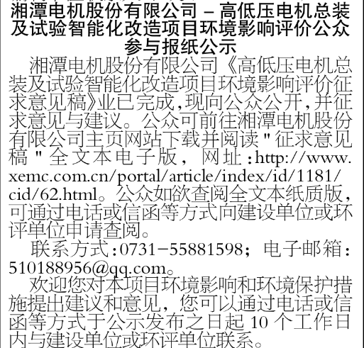
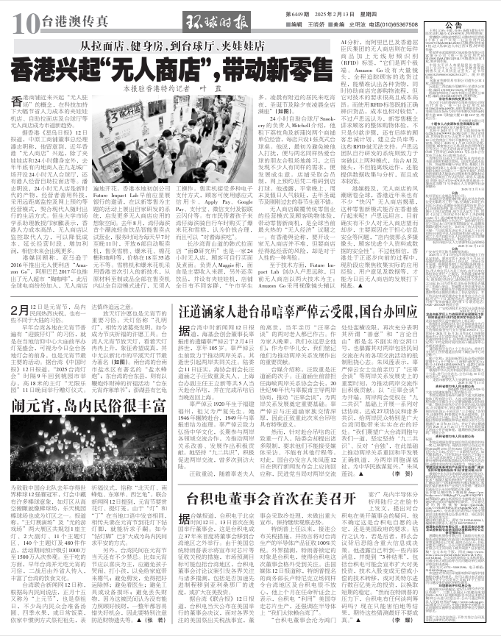

图3 2025年2月13日第一次环境影响评价信息报纸公示截图

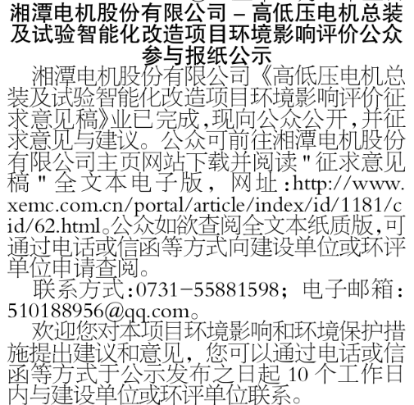
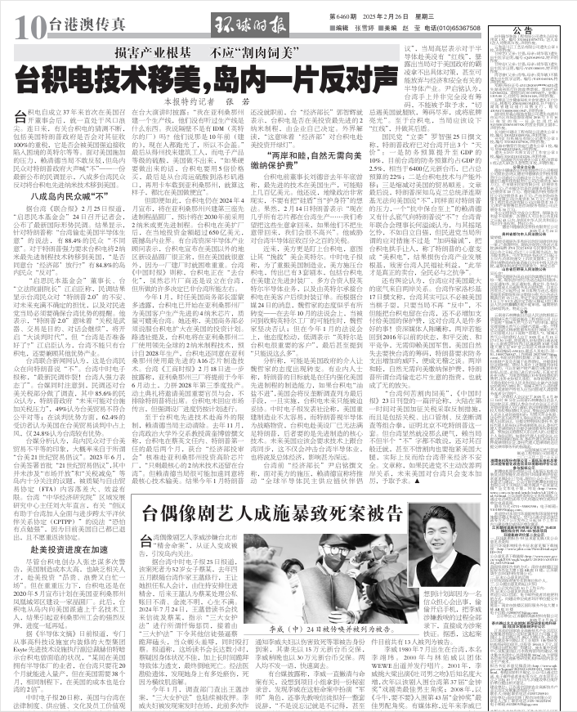

图4 2025年2月26日第二次环境影响评价信息报纸公示截图

3.2.3 其他
企业向公众告知项目建设的基本内容、进展情况、可能产生的主要环境问题等公众关心问题，提高了受影响居民的环保意识。

3.3 查阅情况
为了方便社会公众查阅《湘潭电机股份有限公司高低压电机总装及试验智能化改造项目环境影响报告书（征求意见稿）》，征求意见稿公示期间社会公众可以联系建设单位查阅征求意见稿纸质版。到公示截止日，未有社会公众进行查阅。

3.4 公众提出意见情况
征求意见期间公众未提出环境影响相关的意见或建议。

4 其他公众参与情况
无。

5 公众意见处理情况

5.1 公众意见概述和分析
本项目首次环境影响评价信息公开和征求意见稿公示期间，未收到公众对项目环境影响提出的相关意见或建议。

5.2 公众意见采纳情况
虽然项目公示期间我单位均未收到公众意见反馈，但项目运营期必须切实落实好各项环保措施，建立严格的规章制度，确保达标排放的要求。

5.3 公众意见未采纳情况
本次公众参与过程中未收到公众提出的意见。

6 报批前公开情况

6.1 公开内容及日期
2026年1月，《湘潭电机股份有限公司高低压电机总装及试验智能化改造项目环境影响报告书（报批稿）》及《湘潭电机股份有限公司高低压电机总装及试验智能化改造项目环境影响评价公众参与说明》编制完成后，向生态环境主管部门报批环境影响报告书前，按照《办法》及配套文件等有关规定，我公司通过网络平台对其进行公示，以听取社会各界对本项目建设有关环境保护工作的意见和建议。
2026年1月，我单位在自己公司网站进行了网络公示，公示内容环境影响报告书全文、公众参与说明等。
本项目报批前公开主要内容及日期符合《办法》第二十条对报告报批前公开的要求。

6.2 公开方式

6.2.1 网络
公开的网络载体为我公司网站，符合《办法》第九条和第二十条对拟报批的环境影响报告书全文和公众参与说明公示网络平台载体的要求。
公示日期为2026年1月16日，查询地址如下：
http://www.xemc.com.cn/portal/article/index/id/897/cid/62.html，公示网站截图见图6。
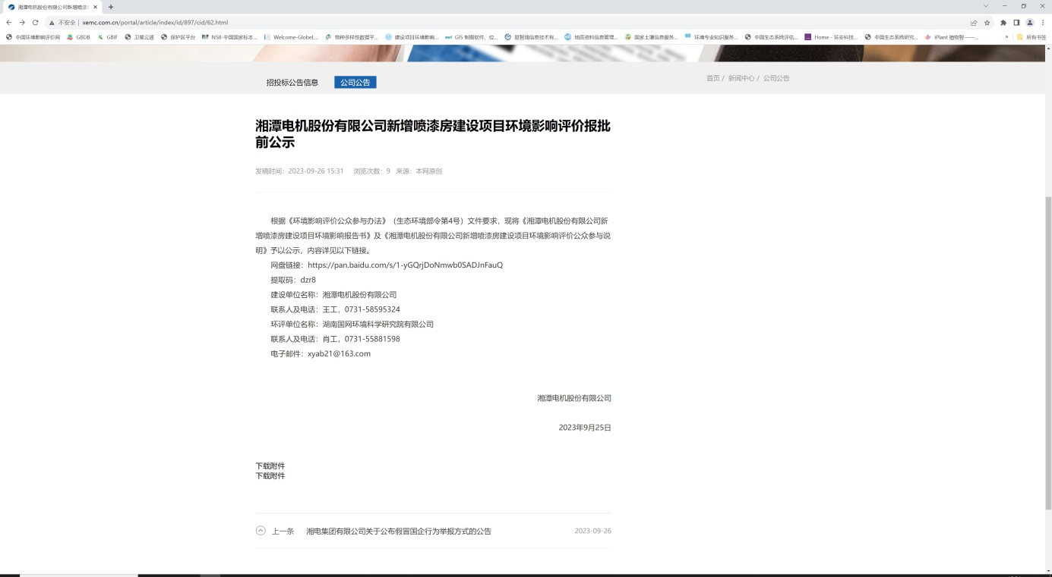
图6 报批前网络公示情况

6.2.2 其他
未采取其他方式进行公示。

7 其他
本报告编制过程中的公众参与的相关原始资料如报纸、张贴告示的照片均已存档。

8诚信承诺
我单位已按照《办法》要求，在湘潭电机股份有限公司高低压电机总装及试验智能化改造项目环境影响报告书编制阶段开展了公众参与工作，在环境影响报告书中充分采纳了公众提出的与环境影响相关的合理意见，对未采纳的意见按要求进行了说明，并按照要求编制了公众参与说明。
我单位承诺，本次提交的《湘潭电机股份有限公司新增喷漆房建设项目环境影响评价公众参与说明》内容客观、真实，未包含依法不得公开的国家秘密、商业秘密、个人隐私。如存在弄虚作假、隐瞒欺骗等情况及由此导致的一切后果由湘潭电机股份有限公司承担全部责任。

承诺单位：湘潭电机股份有限公司
承诺时间：2026年1月16日

